Прайс-лист

на проведение промо-мероприятий

в магазинах сети строительных супермаркетов «Баярд»

Обратите внимание! В прайсе указаны базовые цены* на проведение промо-мероприятий в одном магазине (торговом комплексе, сокращенно – ТК) сети. Чтобы осуществить конечный расчет, необходимо умножить цену на поправочный коэффициент ТК и сложить стоимость на проведение промо-мероприятий в каждом выбранном Вами ТК.
Условия оплаты: Оплата осуществляется в форме 100%-ной предоплаты не позднее, чем за 2 дня до начала акции, либо в течение 3-х дней с момента выставления счета.
Условия размещения: Для проведения промо-акций организаторы должны подать заявку на ее проведение в отдел маркетинга сети супермаркетов «Баярд» в электронном виде, которая содержит:
- описание процесса промо-акций,
- указание, сколько человек будет проводить промо-акцию,
- описание оборудования (размеры),
- пожелания относительно дней недели и часов проведения.
*Цены указаны без учета НДС.
**Все рекламные материалы(РИМ) изготавливаются силами заказчика
***Монтаж осуществляется силами заказчика или за дополнительную плату
№ ТК | Адрес магазина | Коэффициент
1 | Ул. П.Морозова, 58 литер А | 1,0
2 | Пр-т 60-летия Октября, 178 (ост. Автопарк) | 2,0
3 | Пер. Трубный,2 | 1,5
4 | Ул. П.Морозова, 58 литер Ж (на территории ТЦ «Выбор») | 2,0
5 | Ул. Волочаевская,87 | 1,0

Мероприятие | Пример | Единицы измерения/ количество | Стоимость, руб. | Коэффициент за превышение норм
С привлечением промо-персонала*:  - Проведение презентаций товара/марки  - Раздача листовок/буклетов  - Проведение акций «подарок за покупку» и т.п.  - Проведение конкурсов  * Промо-персонал предоставляет поставщик |  | Работа не более 2-ух человек, полный рабочий день | 150 руб/час | 1,5
Размещение POS-материалов:  - Плоские*  - Объемные*  *Площадь/объем POS материалов сложной вырубки/конфигурации равна площади/объему прямоугольника, в которую вписывается данный рекламоноситель. | 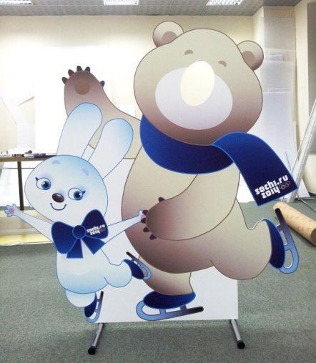 | 1 кв.м.  1 куб. м.  Длительность размещения – 1 мес. | 2000  3500 | -  -

Мероприятие | Пример | Мин.период | Единицы измерения/ количество | Стоимость, руб. | Коэффициент за превышение норм
Распространение полиграфической продукции (до формата А5)*  - Без участия персонала «Баярд»  - С участием персонала «Баярд» (вкладывание РИМ в пакет на кассе)  *поправочный коэффициент ТК не применяется | 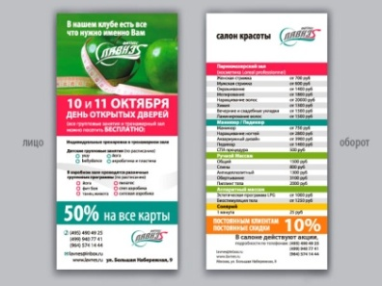 | неделя  неделя | 1 шт.  1 шт. | 2,0  3,0 | -  -
Распространение упаковочных пакетов с фирменной символикой | 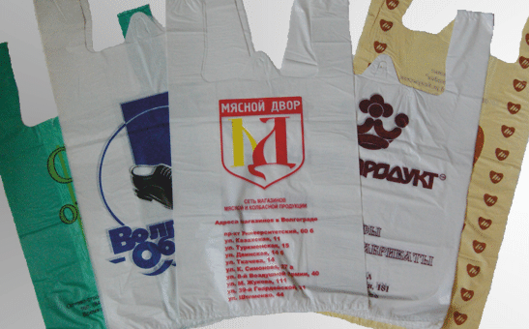 |  | 1 шт. | 1 | -
Брендирование тележек для покупок. Минимальный срок размещения - 1 месяц. Минимальное количество тележек- 10шт. | 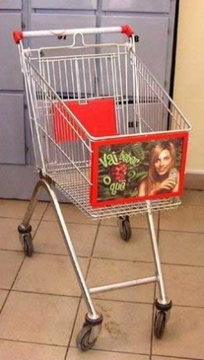 | месяц | 1 шт. | 25  (1 тележка/день) | -
Разделители на кассах | 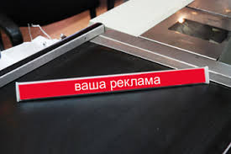 | месяц | 1 шт. | 50(1 разделитель/день) | -
Напольные стикеры | 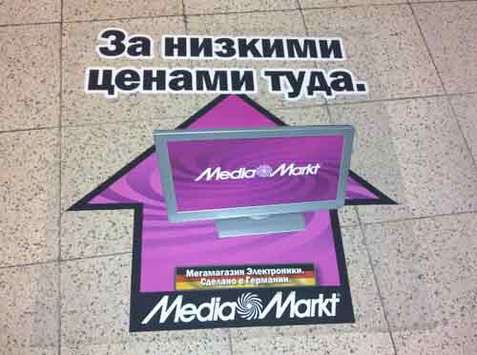 | 2 недели | Размер 0,65-1,5 м2 | 1м2 /2 000 | -
Специальная выкладка (в зоне продаж данной группы)  - Паллетная выкладка  - Выкладка в тележке  - Брендированная стойка  Вне зоны продаж группы | 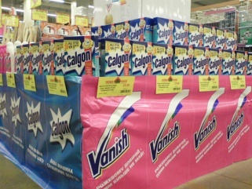  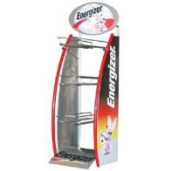 |  | 1 паллета  1 тележка  1 куб. м. | 3000  2000  6500 | -  -  -  2

Наименование | Пример | Описание | Мин. период | Единица | Стоимость размещения в одном магазине, руб
Стоппер  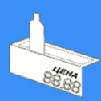 |  | Фигурный элемент из пластика/бумаги с фирменной символикой. Крепится к полке. Возможно использование для выделения цены товара. | Месяц | 1 шт. | 400
Воблер | 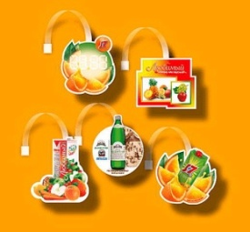 | Рекламный носитель на гибкой ножке, который крепится к полке, стенке или самому товару (формат не более А6). | Месяц | 1 шт. | 400

Флаг | 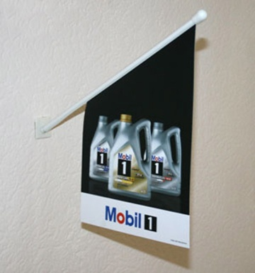 | Полиграфическая конструкция на пластиковой трубке, имеющая клеевую основу для крепления (с размером стяга не более А4). |  | 1 шт. | 700
!!! РИМ изготавливаются силами заказчика

- Иные рекламные материалы не указанные в прайс-листе размещаются по индивидуальному согласованию.
- Цены указаны без учета стоимости печати POS-материалов и дополнительных услуг.
- НДС не предусмотрен.
При размещении рекламных материалов на срок:
- - более 2 месяцев - скидка 5%
- - более 3 месяцев - скидка 10%
- - более 4 месяцев - скидка 15%

